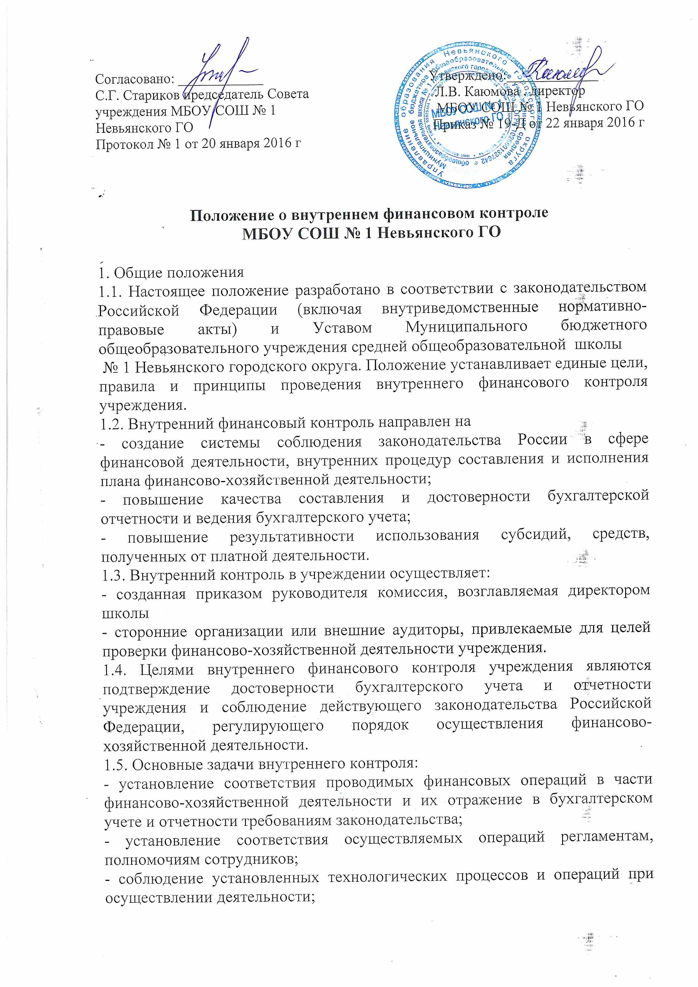
- анализ системы внутреннего контроля учреждения, позволяющий выявить существенные аспекты, влияющие на ее эффективность.
1.6. Принципы внутреннего финансового контроля учреждения:
- принцип законности: неуклонное и точное соблюдение всеми норм и правил, установленных законодательством России;
- принцип объективности: внутренний контроль осуществляется с использованием фактических документальных данных в порядке, установленном законодательством Российской Федерации, путем применения методов, обеспечивающих получение полной и достоверной информации;
- принцип независимости. Субъекты внутреннего контроля при выполнении своих функциональных обязанностей независимы от объектов внутреннего контроля;
- принцип системности: проведение контрольных мероприятий всех сторон деятельности объекта внутреннего контроля и его взаимосвязей в структуре управления;
- принцип ответственности. Каждый субъект внутреннего контроля за ненадлежащее выполнение контрольных функций несет ответственность в соответствии с законодательством РФ.

2. Система внутреннего контроля
2.1. Система внутреннего контроля обеспечивает:
- точность и полноту документации бухгалтерского учета;
- соблюдение требований законодательства;
- своевременность подготовки достоверной бухгалтерской отчетности;
- предотвращение ошибок и искажений;
- исполнение приказов и распоряжений руководителя учреждения;
- выполнение планов финансово-хозяйственной деятельности учреждения;
- сохранность имущества учреждения.
2.2. Система внутреннего контроля позволяет следить за эффективностью работы структурных подразделений, добросовестностью выполнения сотрудниками возложенных на них должностных обязанностей.
3. Организация внутреннего финансового контроля.
3.1. Внутренний финансовый контроль в учреждении подразделяется на предварительный, текущий и последующий.
3.1.1. Предварительный контроль осуществляется до начала совершения хозяйственной операции. Позволяет определить, насколько целесообразной и правомерной будет та или иная операция.
Целью предварительного финансового контроля является предупреждение нарушений на стадии планирования расходов и заключения договоров.
Предварительный контроль осуществляют руководитель учреждения, главный бухгалтер, бухгалтер и заместитель директора по административно-хозяйственной части.
Основными формами предварительного внутреннего финансового контроля являются:
- проверка финансово-плановых документов (расчетов потребности в денежных средствах, планов ФХД и др.) главным бухгалтером, их визирование, согласование и урегулирование разногласий;
- проверка и визирование проектов договоров заместителем директора по АХЧ;
- предварительная экспертиза документов (решений), связанных с расходованием денежных и материальных средств, осуществляемая главным бухгалтером, экспертами и другими уполномоченными должностными лицами.
3.1.2. Текущий контроль производится путем:
- проведения повседневного анализа соблюдения процедур исполнения плана финансово-хозяйственной деятельности;
- ведения бухгалтерского учета;
- осуществления мониторингов расходования целевых средств по назначению, оценки эффективности и результативности их расходования.
Формами текущего внутреннего финансового контроля являются:
- проверка расходных денежных документов до их оплаты (расчетно-платежных ведомостей, платежных поручений, счетов и т. п.). Фактом контроля является разрешение документов к оплате;
- проверка наличия денежных средств в кассе;
- проверка полноты оприходования полученных в банке наличных денежных средств;
- проверка у подотчетных лиц наличия полученных под отчет наличных денежных средств и (или) оправдательных документов;
- контроль за взысканием дебиторской и погашением кредиторской задолженности;
- сверка аналитического учета с синтетическим (оборотная ведомость);
- проверка фактического наличия материальных средств.
Ведение текущего контроля осуществляется на постоянной основе работниками бухгалтерии.
3.1.3. Последующий контроль проводится по итогам совершения хозяйственных операций. Осуществляется путем анализа и проверки бухгалтерской документации и отчетности, проведения инвентаризаций и иных необходимых процедур.
Целью последующего внутреннего финансового контроля является обнаружение фактов незаконного, нецелесообразного расходования денежных и материальных средств и вскрытие причин нарушений.
Формами последующего внутреннего финансового контроля являются:
- инвентаризация;
- внезапная проверка кассы;
- проверка поступления, наличия и использования денежных средств в учреждении;
- документальные проверки финансово-хозяйственной деятельности учреждения.
Последующий контроль осуществляется путем проведения плановых и внеплановых проверок. Плановые проверки проводятся с периодичностью, установленной графиком проведения внутренних проверок финансово-хозяйственной деятельности. График включает:
- объект проверки;
- период, за который проводится проверка;
- срок проведения проверки;
- ответственных исполнителей.
Объектами плановой проверки являются:
- соблюдение законодательства Российской Федерации, регулирующего порядок ведения бухгалтерского учета и норм учетной политики;
- правильность и своевременность отражения всех хозяйственных операций в бухгалтерском учете;
- полнота и правильность документального оформления операций;
- своевременность и полнота проведения инвентаризаций;
- достоверность отчетности.
В ходе проведения внеплановой проверки осуществляется контроль по вопросам, в отношении которых есть информация о возможных нарушениях.
3.2. Лица, ответственные за проведение проверки, осуществляют анализ выявленных нарушений, определяют их причины и разрабатывают предложения для принятия мер по их устранению и недопущению в дальнейшем.
Результаты проведения предварительного и текущего контроля оформляются в виде пояснительных записок проведения внутренней проверки. К ним могут прилагаться перечень мероприятий по устранению недостатков и нарушений, если таковые были выявлены, а также рекомендации по недопущению возможных ошибок.
3.3. Результаты проведения последующего контроля оформляются в виде акта. Акт проверки должен включать в себя следующие сведения:
- программа проверки (утверждается руководителем учреждения);
- характер и состояние систем бухгалтерского учета и отчетности, виды, методы и приемы, применяемые в процессе проведения контрольных мероприятий;
- анализ соблюдения законодательства России, регламентирующего порядок осуществления финансово-хозяйственной деятельности;
- выводы о результатах проведения контроля;
- описание принятых мер и перечень мероприятий по устранению недостатков и нарушений, выявленных в ходе последующего контроля, рекомендации по недопущению возможных ошибок.
Работники учреждения, допустившие недостатки, искажения и нарушения, в письменной форме представляют руководителю учреждения объяснения по вопросам, относящимся к результатам проведения контроля.
3.4. По результатам проведения проверки главным бухгалтером учреждения (лицом, уполномоченным руководителем учреждения) разрабатывается план мероприятий по устранению выявленных недостатков и нарушений с указанием сроков и ответственных лиц, который утверждается руководителем учреждения.
По истечении установленного срока главный бухгалтер незамедлительно информирует руководителя учреждения о выполнении мероприятий или их неисполнении с указанием причин.

4. Субъекты внутреннего контроля
4.1. В систему субъектов внутреннего контроля входят:
- руководитель учреждения и его заместители;
- комиссия по внутреннему контролю;
- руководители и работники учреждения на всех уровнях;
- сторонние организации или внешние аудиторы, привлекаемые для целей проверки финансово-хозяйственной деятельности учреждения.
4.2. Разграничение полномочий и ответственности органов, задействованных в функционировании системы внутреннего контроля, определяется внутренними документами учреждения, в том числе положениями о соответствующих структурных подразделениях, а также организационно-распорядительными документами учреждения и должностными инструкциями работников.

5. Права комиссии по проведению внутренних проверок.
5.1. Для обеспечения эффективности внутреннего контроля комиссия по проведению внутренних проверок имеет право:
- проверять соответствие финансово-хозяйственных операций действующему законодательству;
- проверять правильность составления бухгалтерских документов и своевременного их отражения в учете;
- входить (с привлечением главного бухгалтера) в помещение проверяемого объекта, в помещения, используемые для хранения документов (архивы), наличных денег и ценностей, компьютерной обработки данных и хранения данных на машинных носителях;
- проверять наличие денежных средств, денежных документов и бланков строгой отчетности в кассе учреждения и подразделений, использующих наличные расчеты с населением. При этом исключить из сроков, в которые такая проверка может быть проведена, период выплаты заработной платы;
- проверять все учетные бухгалтерские регистры;
- проверять планово-сметные документы;
- ознакомляться со всеми учредительными и распорядительными документами (приказами, распоряжениями, указаниями руководства учреждения), регулирующими финансово-хозяйственную деятельность;
- знакомиться с перепиской подразделения с вышестоящими организациями, деловыми партнерами, другими юридическими, а также физическими лицами (жалобы и заявления);
- обследовать производственные и служебные помещения (при этом могут преследоваться цели, не связанные напрямую с финансовым состоянием подразделения, например, проверка противопожарного состояния помещений или оценка рациональности используемых технологических схем);
-проводить мероприятия научной организации труда (хронометраж, фотография рабочего времени, метод моментальных фотографий и т. п.) с целью оценки напряженности норм времени и норм выработки;
- проверять состояние и сохранность товарно-материальных ценностей у материально ответственных и подотчетных лиц;
- проверять состояние, наличие и эффективность использования объектов основных средств;
- проверять правильность оформления бухгалтерских операций, а также правильность начислений и своевременность уплаты налогов в бюджет и сборов в государственные внебюджетные фонды;
- на иные действия, обусловленные спецификой деятельности комиссии и иными факторами.
-все первичные учетные документы принимаются к бухгалтерскому учету с визой «внутренний контроль пройден»

6. Ответственность
6.1. Субъекты внутреннего контроля в соответствии со своими функциональными обязанностями несет ответственность за разработку, документирование, внедрение, мониторинг и развитие внутреннего контроля во вверенных ему сферах деятельности.
6.2. Ответственность за организацию и функционирование системы внутреннего контроля возлагается на главного бухгалтера.
6.3. Лица, допустившие недостатки, искажения и нарушения, несут дисциплинарную ответственность в соответствии с требованиями Трудового кодекса РФ.

7. Оценка состояния системы финансового контроля
7.1. Оценка эффективности системы внутреннего контроля в учреждении осуществляется субъектами внутреннего контроля и рассматривается на специальных совещаниях, проводимых руководителем учреждения.
7.2. Непосредственная оценка адекватности, достаточности и эффективности системы внутреннего контроля, а также контроль за соблюдением процедур внутреннего контроля осуществляется комиссией по внутреннему контролю.
В рамках указанных полномочий комиссия по внутреннему контролю представляет руководителю учреждения результаты проверок эффективности действующих процедур внутреннего контроля и в случае необходимости разработанные совместно с главным бухгалтером предложения по их совершенствованию.

8. Заключительные положения

8.1. Все изменения и дополнения к настоящему положению утверждаются руководителем учреждения.
8.2. Если в результате изменения действующего законодательства России отдельные статьи настоящего положения вступят с ним в противоречие, они утрачивают силу, преимущественную силу имеют положения действующего законодательства России.

